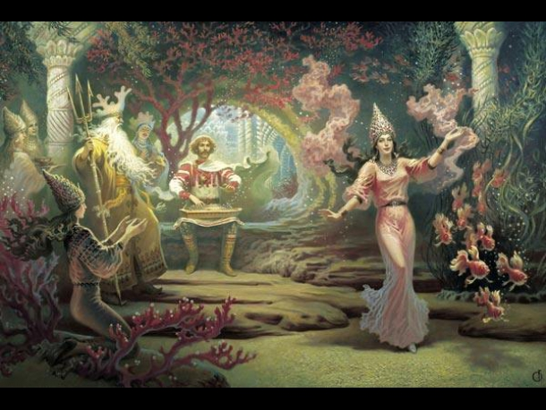

Народное музыкальное творчество
рабочая тетрадь
третий год обучения

Русский эпос
Эпос (от греческого – слово, рассказ) – это род повествовательного изложения, который отражает типичные черты данного народа в историко-географическом положении.
К песенному русскому эпосу относятся – былины, исторические песни, баллады, духовные стихи. К словесному эпосу – предания, притчи, повести, сказы, рассказы, сказки, былички.

Былины
Почти 1000 лет назад в Киевской Руси возникли первые былины – устные народные песни-сказания о подвигах богатырей. В то далёкое время тревожно было на Русской земле. Печенеги, половцы нападали на Русь, сжигали сёла, вытаптывали поля, а людей убивали или уводили в рабство. Неспокойно было и внутри страны: воевали между собой русские князья, по дорогам бродили разбойники…
Эти трудные времена нашли отражение в произведениях русского народного творчества. Былина – это героико-патриотическая песня-сказание о богатырях и исторических событиях Древней Руси (с IX по XIII века). Но в них много вымысла, фантастики.
Главная тема, которая объединяет большинство былин – героическая борьба русского народа за независимость родной земли, за укрепление её единства и могущества. Герои былин – могучие богатыри – воплощают в себе лучшие качества народа: его любовь к родной земле, беззаветное мужество и стойкость. Самые известные среди них – Илья Муромец, Добрыня Никитич и Алёша Попович. Могучей силой, бесстрашием, отвагой и самоотверженной преданностью Родине отличается старший богатырь – крестьянский сын Илья Муромец.
Мудрость, благородство помыслов и поступков, дальновидность и предусмотрительность характеризует Добрыню Никитича. Самый младший богатырь – Алёша Попович – смел, удал, хитёр, хвастлив, но в бою не уступит старшим своим собратьям.
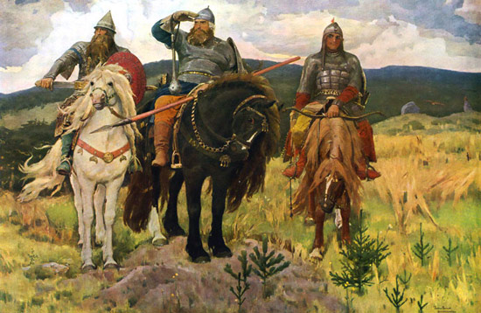

В течение многих веков былины передавались устно от одного поколения к другому. Они исполнялись как песни на определённый мотив. Пели их народные поэты-певцы-сказители. Повсюду пользовались они почётом и уважением.
Как на праздник собирались люди издалека послушать талантливого певца былин.
Существовали былины разных жанров: героические, новеллические, фантастические.
Героические – герои этих былин защищают Родину, совершают подвиги во имя Отечества (Илья Муромец).
Новеллические – их герои отстаивают собственную честь, встают на защиту семьи, родителей, рода-племени (Вольга и Микула).
Фантастические - былины основаны на вымысле (Садко).

География былин

На русском Севере былины называли «старины». Они имели речитативно-декламационный стиль изложения, скупой характер мелодики, связанный с особенностями климата и темперамента северян, одноголосную традицию исполнения.
Среднерусские лирико-эпические былины имели распевную мелодику, опевание трезвучий, что свидетельствует об их более позднем происхождении, выразительные интонационные скачки и близость лирическим песням.
Южнорусские былинные песни часто исполнялись хором и имели не столько повествовательный, сколько лирический характер. По композиции, поэтическому стилю и музыке они родственны донским протяжным песням.

Композиция былин

Былины строятся по определённому плану. Они начинаются кратким вступлением – зачином, где указывается время и место действия. Зачин бывает географический («Как во городе Стольно-Киевском…»), библиографическим («Жил Святослав 90 лет…»), пейзажный («То не белая берёза к земле клонится…»).
Далее идёт основная часть былины – экспозиция, повествующая о подвигах богатырей. Она разворачивается медленно, спокойно. Экспозиция рассредоточенная, то есть новые герои появляются на протяжении всего произведения.
В былинах много различных повторений: повторяются отдельные слова, строки и даже целые эпизоды. Так в былине «Илья Муромец и Соловей Разбойник» 4 раза встречается описание страшного свиста Соловья, и от этих повторений свист разбойника кажется ещё ужасней. Дорога Ильи Муромца кажется ещё более трудной, когда мы встречаем повторение слова «заколодела»:
Прямоезжая дорожка заколодела,
Заколодела дорожка, замуравела…
Повторения создают особую плавность и напевность былинной речи:
…Во свои берёт во белы он во рукушки…
Да у славной у речки у Смородины…
Былины часто завершаются особой концовкой: «Тут Илье и славу поют» или «На том былина и кончилась».
Для былин характерны гиперболы – преувеличения, которые помогают ярче показать богатырей и их подвиги. Сила богатыря неимоверно преувеличивается: например, Илья Муромец легко, как пёрышко лебединое поднимает палицу весом в 90 пудов. Взмахом руки он валит полчища врагов. Микула Селянинович, крестьянин-богатырь, одной рукой выдёргивает из земли сошку, которую не могла сдвинуть с места вся дружина князя Вольги. Добрыня Никитич играет на гуслях в Киеве, а напев слышен в Царьграде. Богатырский конь Ильи скачет «выше дерева стоячего, чуть пониже облака ходячего». Так же преувеличено в былинах рисуются и враги. Обычно богатырь сталкивается с несметными полчищами которые «серому волку в три дня не обскакать», «чёрному ворону в день не облетать».

Традиция сказывания былин

В старину былины пелись под аккомпанемент гуслей. Об этом свидетельствуют рисунки в древних рукописях, упоминания о гуслях в самих былинах.
Позже былины пелись и без инструментального сопровождения. Исполнение былин было доступно не каждому – требовались певческий голос, его большая выносливость, огромная память, так как былины подчас включали в себя до 500 стихов. Собирали былины – Кирша Данилов, Киреевский, Бессонов, Рыбников, Марков, Григорьев. А наиболее популярными исполнителями былин считались – Баян, А.Крюкова, И.Федосова, Рябинины.
Крюкова Аграфена Матвеевна (1855-1921гг) родилась в крестьянской семье в деревне Чаваньга, Терский берег Белого моря. Искусство исполнения старин усвоила от матери, родственников, подруг. Переняла свыше 20 былинных сюжетов.
Исполнительский стиль Крюковой отличался импровизационностью, национально-мелодическим варьированием. Свой обширный репертуар и искусство сказа Аграфена Крюкова передала своим дочерям.
Федосова Ирина Андреевна (1831-1899гг) родилась в деревне Сафоново, Олонецкой губернии. Русская сказительница, вопленица, исполнительница народных песен. Выступала во многих городах России, встречалась с Римским-Корсаковым, Балакиревым, Шаляпиным. Её тексты использовали в своих произведениях Некрасов, Пришвин, Мельников-Печёрский.

Скоморошины

В Киевской Руси весьма популярно было скоморошество. В те далёкие времена скоморохов считали существами, отмеченными богами, а искусство их – служением божеству. Поэтому в былинах, например, где говорится о скоморохах, их называют «вещими», «святыми».
Вначале скоморохи были мастерами на все руки, сочетающими в своём искусстве многие жанры. Постепенно в соответствии с жанрами, в которых они работали, стали выделятся отдельные группы бахарей-сказителей (сочинителей и рассказчиков сказок и былин), музыкантов-гудошников, медвежатников, певцов, плясунов, глумотворцев (первых сатириков).
Они образовывали особые «ватаги», которые бродили по Руси и давали представления, называемые позорищами, т.е. зрелищами.
Скоморохи исполняли пародийные и сатирические песни, сказы, а так же героические былины. Именно в их творчестве зародились скоморошины – весёлые, задорные потешные песенки. Часто они были пародийного или сатирического характера и раскрывали проблемы социального зла.
Пение скоморохов сопровождалось инструментальными наигрышами, где широко использовались волынка, гудок, гусли, жалейка, домра, балалайка, бубен, рубель, бубенцы на колпаке.

Исторические песни

Исторические песни – ровесницы былин, а возможно и древнее их. Но в отличие от былин, передававших воспоминания о седой старине, исторические песни правдоподобно отражали исторические факты.
События, запечатленные в дошедших до нас исторических песнях, охватывают несколько эпох – начиная с древней поры, предшествовавшей татаро – монгольскому нашествию на Русь, и вплоть до второй половины XIX века. Главные темы и образы сохранившихся исторических песен – это борьба русского народа против ордынского нашествия, Иван Грозный, Ермак, Смутное время, Степан Разин, Петр Первый, Северная война, подвиги суворовских солдат, Емельян Пугачев, Отечественная война 1812года и т. д.
Простота языка, краткость, насыщенность событиями и конкретность воспроизведения исторического факта, легшего в основу сюжета, характерны для этих песен. Их пронизывает патриотизм, любовь к родной истории, восхищение подвигами защитников Русской земли.
Однако самые древние русские песни не сохранились. О том, что песни такого рода существовали во множестве задолго до образования Древнерусского государства, можно догадываться по скупым упоминаниям историков того периода. Среди песен, записанных собирателями фольклора вXVIII-XX веках непосредственно из уст народа, есть несколько таких, где речь идет об известных исторических событиях и исторических деятелях X-XIV столетий.
Но встречаются песни, не имеющие примет исторической конкретности, и только по общему содержанию их можно отнести к эпохе обороны Киевской Руси от набегов печенегов и половцев, к X-XIII векам.
Одним из страшных следствий ордынского завоевания Руси был упадок ее культуры. Он проявился не только в разрушении цветущих городов, массовой гибели творческой живописи, литературы, прикладного искусства, падении грамотности – во многом оказались утрачены и традиции устного художественного творчества, достигшего в результате многовекового развития высокого уровня.
Очень мало уцелело рукописей в огне Батыева нашествия, и лишь случайно в них оказались тексты, в которых усматриваются остатки песен.

Песня древней Руси «Татарский полон»

Как за речкою, да за Дарьею
Злы татарове дуван дуванили.
На дуваньице доставалася,
Доставалася теща зятю.

Как повез тещу зять во дикую степь,
Во дикую степь, к молодой жене.

«Ну, и вот, жена, те работница,
С Руси русская полоняночка.

Ты заставь ее три дел делати:
Первое дело – куделю прясть;
Другое дело – лебедей стеречь,
А и третье дело – дитю качать».
Полоняночка колыбель колышет,
Ох, качает дитя, прибаюкивает:

«Ты баю, баю, боярский сын,
Ты по батюшке зол татарчоночек.

А по матушке ты русеночек,
А по роду мне ты внучоночек.

Ведь твоя-то мать мне родная дочь,
Семи лет она во полон взята».

Дочка к матери повалилася,
Повалилася во резвы ноги:

«Государыня, моя матушка,
Не спознала я тебя, родную.

Ты бери ключи, ключи золоты,
Отпирай ларцы, ларцы кованы.

Ты бери казны сколько надобно,
Ты ступай-ка, мать, во конюшенку.

Ты бери коня что ни лучшего,
Ты беги, беги, мать, во святую Русь».

«Не поеду я во святую Русь,
Я с тобой, дитя, не расстануся!»

Баллады

Термин ,,баллада” означает ,,танцевальная песня”.
Песня - баллада – это лирическая песня с увлекательным, подчас драматическим содержанием. Благодаря интересному сюжету они были очень популярные в народе.
Возникла баллада во времена средневековья. Создавались они народными сказителями, передавались из уст в уста и в процессе устной передачи сильно видоизменялись. Источниками сюжетов были христианские легенды, рыцарские романы, античные мифы, подлинные исторические события.
Зачин и экспозиция баллад имеет эпико-повествовательный характер, драматическое развитие сюжета. Кульминация совпадает с развязкой и часто баллады имеют трагический конец.
Народная баллада имеет несколько разновидностей: эпические, исторические, лирические, драматические.

Сестра отравила брата
Как у нас-то было в зеленом саду,
Под грушею было под зеленою,
Под яблоней было под кудрявою:
Стругал стружки добрый молодец,
Сбирала стружки красная девица;
Бравши стружки, она в костер клала,
В костер клавши, она змею пекла,
Змею пекла, пепел веяла,
Пепел веяла, зелье делала,
Состав составляла в зеленом вине,
Ждала к себе друга милого,
Своего она братца родимого.

Едет братец, что сокол летит,
Сестра к братцу, что змея сипит.
Встретила братца посреди двора,
Чару зелена вина наливаючи,
Свое горе, горе проклинаючи.

Уж как капнула капля коню на гриву,
У коня грива загоралася,
Уста у брата кровью запекалися;
Успел братец он сестре сказать:
«Схорони ты меня между трех дорог,
Обсей же меня ты цветочками,
В головах поставь поклонный крест,
А в ногах поставь ворона коня.

Стар пойдет – он богу помолится,
А млад пойдет – на коне поездится,
А девушки пойдут – нагуляются,
А сестра-то пойдет – слезно наплачется».

Как вечор ко мне мой милой пришел:
«Ходи, мил друг, теперь смелей,
Извела я твоего недруга,
Своего братца родимого». –

«Коль умела ты братца известь,
Изведешь и меня, молодца.
Оставайся ж ты теперь одна!»
При том девушка слезно заплакала:
«Извела я брата родимого, и лишилася друга милого».
Баллада занимает особое место в русской классической литературе. «Светлана» В.Жуковского, «Песнь о вещем Олеге» А.Пушкина, «Песня про купца Калашникова» М.Лермонтова – наиболее яркие примеры русской классической баллады.
Отличительная черта фольклорной баллады – повествование о тяжелой жизни простого народа. Литературную балладу отличают наличие фантастического элемента.
Но есть и общие черты литературной и фольклорной баллады – ускорение развития сюжета к концу, неожиданная, чаще трагическая развязка.

Духовные стихи

Духо́вные стихи́ (пса́льмы, роспе́вцы) — народные песни религиозного содержания. Первые дошедшие до нас записи относятся к XV веку, однако наибольшее распространение они получили с XVII века. В основном традиция религиозных песен пришла в Россию с Украины и из Польши в XVI веке.
Изначально исполнителями псальм были калики перехожие — паломники во Святую землю, а позднее бродячие слепые певцы. Вплоть до XIX века они оставались основными творцами и исполнителями духовных стихов.
Существовали духовные стихи заздравные, и поминальные, об Алексее Божьем человеке, о Егории Храбром, о страшном суде, «стих о Голубиной книге» (повествует о происхождении вселенной).
Голубиная книга («произошедшая от святого духа»). Стих о Книге Голубиной — одно из произведений славянской духовно-народной литературы. Существует несколько вариантов.

В большей части вариантов стих начинается с эпического введения, в котором рассказывается, как в городе Иерусалиме при царе Давиде Евсеевиче из тучи с небес выпадает книга громадных размеров, к которой никто не решается приступиться.
Главная часть стиха заключает в себе ряд вопросов и ответов о происхождении мира (Отчего зачался у нас белый свет? Отчего зачалось солнце красное? и пр.), природы человека (Отчего взяты телеса наши? Отчего зачались кости крепкие? и пр.), происхождение сословий (Отчего у нас в земли цари пошли? Отчего зачались князья-бояры? и пр.) и потом лучших или первых в своем роде вещей (Которая земля землям мати? Который царь над царями царь? и пр.).
Мелодика духовных стихов тесно связана с былинами, знаменными распевами, а позднее - с лирической песней и кантом. Для них характерен переменный размер и ладовая переменность.

Русские народные инструменты

Стояло прохладное туманное утро сентября 1654 года. Москва только проснулась. Ударили в колокола, сначала с «Ивана Великого», потом подал голос «Василий Блаженный». С золоченых крестов слетела стая ворон и галок, закружившись черной тучей…
Процессия монахов двинулась вниз к реке Москве. Чернецы сопровождали пять доверху нагруженных подвод. Из-под соломы виднелись то резной завиток, то отполированная деревянная трубочка, то край изящного кузовка. Все это, немилосердно брякая и скрипя, с грохотом двигалось по направлению к деревянному мосту. Крестились встречные прохожие. Обоз, миновав мост и оказавшись а Замоскворечье, свернул налево. Путь его лежал к пустырям и болотам.
Наконец шествие остановилось. Монахи принялись разгружать подводы. На землю полетели домры и гусли, рожки и свирели, бубны и трещотки… Гора инструментов росла. Потом все это подожгли. Поднялся столб дыма и пламени. Куча занялась вся сразу. Сухая древесина горела с гулом. Не прошло и часу, как все то, из чего умелые руки могли извлечь множество звуков – то печальных, то веселых, - превратились в золу и тлеющие угли.
Еще «Домострой» считал игру на музыкальных инструментах «грехом равным пьянству», а тех, кто был почитателем этого искусства, православное духовенство причисляло к язычникам и богохульникам, отвлекающим людские души от бога. Только церковное многоголосное пение считалось музыкой, достойной христианина, только церковную музыку надлежало всем слушать и петь.
Средневековая христианская Русь не раз ополчалась на народных музыкантов. Крестьянам и городскому люду под угрозой штрафа запрещалось держать у себя народные инструменты, тем более на них играть. Еще более строгие законы были направлены на борьбу со скоморохами. Эти музыканты были профессионалами, они своей игрой, плясками, песнями зарабатывали на жизнь. Скоморохи ходили по деревням и городам и показывали представления с песнями и музыкой. Очень часто их остроумные куплеты носили антицерковный характер. Они высмеивали глупых попов, жадных купцов и спесивых бояр.
Патриарх Никон решил разом освободить Москву от скверны. И вот теперь «бесовские инструменты» отбирали на улицах, в домах, кабаках, словом, везде, где на них могли играть, и сжигали. Горели совершенствовавшиеся веками уникальные инструменты. Русская национальная музыка понесла чувствительный урон.
Правда, сам народ всегда любил своих музыкантов. Эта любовь спасла и инструменты, и традиции исполнительства на них от полного забвения. А потом нашлись энтузиасты, возродившие их для новой жизни.
Народными называются инструменты, широко распространены в каком-либо народе, на которых играют не только профессионалы, но в первую очередь многочисленные любители музыки.
Народные инструменты делятся на три группы – струнные, духовые, ударные. Они отличаются богатством и разнообразием, создатели инструментов изобретательностью, а исполнители – виртуозностью.
На народных инструментах можно исполнять сигналы, песенные, плясовые и программно-изобразительные наигрыши, они могут служить аккомпанирующими к песне.

Классификация народных инструментов

Народные инструменты классифицируются по принципам источника звука и способа звукоизвлечения.
Духовые – флейтовые, язычковые, мундштучные.
Струнные – смычковые, щипковые, фрикционные.
Ударные – мембранофоны, идиофоны.
Флейтовые (свистящие) духовые инструменты
Семейство свистящих духовых народных инструментов – одно из самых древних и представительных. К нему относятся все духовые инструменты, звук которых образуется от свиста струи воздуха при рассечении о специальный острый выступ. У флейты Пана и кугикл это сами края трубочек, у флейты поперечной – края вдувного отверстия, у флейты продольной это клювовидное свистящее устройство наподобие обыкновенного свистка каким мы забавляемся в детстве, а позже видим в руках милиционера или футбольного судьи.
Кугиклы или кувиклы, кувички - это многоствольная флейта, русская разновидность флейты Пана. Изготавливалась она обычно из стеблей камыша. Комплект кугикл обычно состоит из 3-5 трубок одинакового диаметра, но разной длины. Верхние концы стволов, в которые дуют, открыты; нижние закрыты. Стволы не скрепляются между собой, что позволяет их менять в зависимости от требуемого строя. Верхние, открытые концы инструмента располагаются на одной линии. Поднося их ко рту и поводя ими (или головой) из стороны в сторону, дуют на края срезов, извлекая, как правило, короткие, толчкообразные звуки.
Играют на кугиклах только ансамблем, группой из трех – четырех исполнителей. Это чисто женский инструмент; в народной практике мужчины на кугиклах никогда не играли. Ансамблевая игра на кугиклах – сложное и своеобразное искусство. Как правило, такая игра носит живой, танцевальный характер и сопровождается припевками, приплясами. При этом отдельные кугикальницы не только дуют в дудочки, но в определенные промежутки делают своеобразные выкрики («споукания») или прихлопывают в ладоши, притопывают, присвистывают, «ихают». Хорошо звучат кугиклы в соединении с другими народными инструментами: жалейкой, свирелью, народной скрипкой.
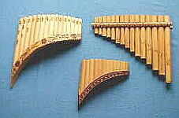
Свистулька. Подавляющее большинство музыкальных инструментов делается из дерева. Однако некоторые духовые инструменты хороши из глины или фарфора. К ним относится всемирно распространенная окарина, что в буквальном переводе с итальянского означает гусенок. Первоначально по форме окарина действительно напоминала гусенка. Впоследствии во всем мире подобного рода инструменты стали делать то в виде рыбки, то в виде птички или какого-либо другого животного.

На Руси инструменты такого типа народ просто назвал свистульками. Наибольшее распространение получили «петушки» с тремя-четырьмя игровыми отверстиями. Использование свистулек в ансамбле требует большой изобретательности и находчивости.

Свирель. Наиболее распространенная разновидность семейства флейтовых. Этот инструмент имеет разные названия: дудка, дуда, пыжатка, сопель, сиповка, пищаль, посвистель и, наконец, свирель. Все они имеют одинаковое строение: открытая снизу трубка с пальцевыми отверстиями и свистящим приспособлением в верхней части. Изготавливается свирель из дерева, камыша, бамбука. Чем больше размеры трубки, тем ниже будет строй инструмента и наоборот.
Двойчатка – парная свирель – два не скрепленных между собой инструмента, каждый с четырьмя отверстиями на лицевой и одним на тыльной стороне. Свирели держатся при исполнении под небольшим углом друг к другу. На обеих свирелях можно исполнить двухголосные мелодии.
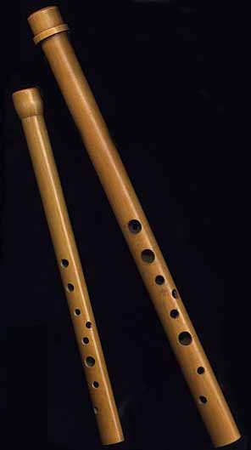

Духовые язычковые инструменты

У инструментов данной группы в основе заложена специальная пластинка – «язычок», двойной или одинарный (пищик). Пищиком в народных духовых инструментах может служить и береста, и тонкие пластинки из тростника, гусиного пера или бамбука и из некоторых других издающих звук материалов, например, пластмассы.
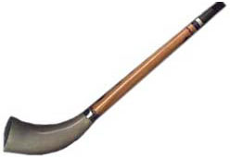
Вдуваемая струя воздуха встречает на своем пути тонкий язычок и стремится его либо отогнуть, либо вогнуть, в зависимости от его положения. Упругий язычок стремится занять первоначальное положение. Возникает колебание, язычок звучит, а находящийся в раструбе столб воздуха резонирует, усиливая звук.
Жалейка – самый распространенный
инструмент этого семейства.

В короткой новелле из книги «Над Истермой» поэт В.Боков описывает свою встречу с пастухом у себя на родине в деревне.
«…На кусту бузины, под которой теплился костер, я увидел жалейку.
- Сыграйте!
- Не поймешь ты нашей музыки! – с добродушным сожалением заметил пастух и, снисходительно улыбнувшись, добавил: - От нашей музыки лесом пахнет! Разве только пастуху из «Марата» шумнуть.
Он взял жалейку и заиграл. В мелодии слышалось что-то дикое, тоскливое, первобытное.
За рекой на поле колхоза «Марат» поднялась высокая фигура пастуха. Дикие, тоскливые звуки полились и оттуда. Два человека долго объяснялись между собой.
- Ай, как душевно поговорили, - сказал «мой» пастух, закончив игру».
В этом непритязательном рассказе все образно и верно! И то, что пастухи играли душевно, тоскливо, и что от этой музыки «лесом пахнет».
Конечно же, название инструмента произошло от корня слов «жалеть», «жалость». Звук жалейки терпкий, резкий, но жалостливый, плачущий, вследствие заметной вибрации (дрожания).
Жалейка изготавливается из ивы, бузины или тростника и представляет собой трубку от 14 до 16 см в длину. В верхний конец ее вставлен пищик. На нижний конец надевается в качестве резонатора коровий рог или берестяной раструб. В старинных жалейках язычок надрезали прямо на основной трубочке. Позже для пищика стали делать специальный мундштучок. Который вставляли в трубку. В этом случае при порче пищика его легко заменить на новый. На трубочке имеется от 3 до 6 отверстий. В зависимости от размеров жалейки могут быть разных строев, сто очень важно в ансамблевой и оркестровой игре.
Волынка. – Что ты тянешь волынку? Не волыниться!
Эти и подобные им выражения мы употребляем и сейчас.
Имеют ли они что-либо общее со всемиро известным музыкальным инструментом?
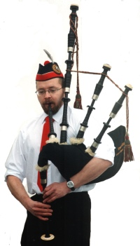
Русское название инструмента произошло, как полагают, от наименования места его появления – Волыни – области, входившей в состав Киевской Руси. Эту область населяли волыняне, восточнославянское племя, жившие там в IX – XI веках. Тем не менее в самой Украине, Молдавии и Польше этот инструмент называется козой (по происхождению меха), в Белоруссии и некоторых русских областях – дудой. Волынка была распространена фактически по всему миру.
Первые сведения о волынке в России относятся к XVI-XVII векам.
В то время это был очень распространенный инструмент,
он неоднократно упоминался в народных песнях,
припевках, сказках.
Заиграй, моя волынка,
Заходи, моя дубинка…
Или
Как по улице молодец идет,
Вдоль широкой удаленький.
Под полой несет дуду-загулу,
Под другой он несет гусельцы…
Особой популярностью пользовался инструмент у скоморохов, медвежьих поводчиков и придворных музыкантов.
Волынка представляет собой воздушный резервуар, так называемый мех, изготовленный из целой козьей или телячьей шкуры, со вставленными в него трубками. Одна трубка вставляется в отверстие от передней пары ног; она предназначается для нагнетания воздуха. В другое отверстие вставляется игровая трубка с пищиком. На игровой трубке исполняется ведущая мелодия. В шейное отверстие вставляются одна-две трубки, дающие каждая всего лишь один, низкий тянущийся звук, настроенный в октаву, кварту или квинту к основной ступени звукоряда мелодической трубки. Эти тянущиеся звуки называются бурдонами и звучат непрерывно, как гармонический фон к мелодии. Именно монотонное звучание бурдонов и дало основание сравнить волынку со всякой волокитой и промедлением в деле.
При игре волынку держат перед собой, а чаще под мышкой. Мех наполняется воздухом через клапанную трубку, и под его напором пищики начинают звучать. Звук у волынки непрерывный: приперерывах нагнетания воздуха волынщик прижимает мех к корпусу, и звучание продолжается.

Мундштучные (амбушурные) духовые инструменты

К семейству мундштучных или амбушурных относятся инструменты, звук которых образуется от вибрации самих губ, сложенных особым образом. Вибрация губ возможна только при соприкосновении со специальным наконечником, имеющим чашечку для губ, называемым мундштуком.
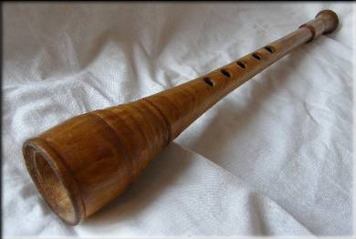
Самым популярным инструментом этого семейства является пастуший рожок.

История пастушьего рожка.

Трудно рассказать о всех красотах русского лета. К вечеру затихает природа. Ветер пропадает куда-то. Пахнет спелой рожью, сеном, хвоей, рекой. Тишина. Далеко слышно, как в соседней деревне стукнуло у колодца ведро, крякнула спросонок утка, заскрипела калитка… В такие минуты невольно чего-то ждешь. И тут… раздается звук пастушьего рожка. Это до того поражает неожиданностью, что не можешь понять, на чем играют. А может быть, кто-то поет? Тогда где слова?
Вот в такой тихий и теплый вечер шел по полю молодой столяр Николай Кондратьев к себе домой в деревню Симаково Владимирской губернии. Когда -то был он здесь подпаском у своего отца пастуха. «Учись играть на рожке, - говорил отец. Будешь пастухом, платить будут больше вдвое против не играющего». Но говорить этого было и не нужно. Мальчик тайком выводил на самодельном рожке песни, которых знал великое множество. Песни-то русские многозвучные, с подголосками. «Эх, два бы, да три рожечника! Сыграли бы вместе!»
А теперь стал он столяром, но на рожке играть не бросил. «Может быть, удастся собрать несколько пастухов или играющих подпасков, - думал он, шагая по полю. – Рожки-то я и сам теперь отлично сработаю. Можно из березы или липы. Лучше, конечно, можжевеловые. Дерево это прочное, тугое, звук в нем вязнет, а исходит чистым… Сейчас все гармонь да гармонь, а раньше-то умелым рожечником вся деревня хвалилась!»
«Однако крепко кто-то на рожке песню выводит. Дай-ка подтяну!» И запел Николай чистым сильным голосом. Смолк рожечник, а потом повторил мелодию Кондратьева. Подошел столяр к костру, а вокруг него мужики вроде незнакомые. Поздоровался. Оказалось, всех он их знает и они его. Просто годы прошли, многие изменились. Бороды отпустили.
Сразу ансамбдь из рожечников создать Николаю Васильевичу Кондратьеву не удалось. Мужики не хотели бросать землю, которая их кормила; «идти в артисты» было боязно. Собирались они, правда, часто и играли вместе старинные песни на много голосов. Но впоследствии все же удалось создать первый профессиональный ансамбль владимирских рожечников. Николай Васильевич Кондратьев стал его руководителем.
Успех пришел сразу. На Всемирной промышленной выставке в Париже в 1884 году «Хор владимирских рожечников имел, как писали в газетах, «бешеный успех». Последовали приглашения на гастроли в Брюссель и Берлин. Музыкальная Европа того времени смотрела на необычный ансамбль как на чудо. Начиная с 1890 года длинные желтые кафтаны и поярковые шляпы рожечников Кондратьева постоянно можно было встретить на знаменитой Нижегородской ярмарке. Там же гостролировал и другой известный ансамбль рожечников, созданный братьями Петром и Николаем Бахаревыми – знаменитыми солистами. Многие приезжали на ярмарку специально, чтобы послушать игру этих удивительных ансамблей.
Известный музыкант Василий Хватов, организатор оркестра при хоре имени Пятницкого, пригласил в оркестр владимирского пастуха – рожечника Николая Солодихина, к которому приставил опытного оркестрового музыканта Владимира Сизова. Сизов учил Солодихина музыкальной грамоте, а тот в свою очередь передовал Сизову свою манеру игры на рожке.
Так в оркестре хора появились владимирвкие рожки. Их можно услышать и сегодня.
Что же представляли собой владимирские рожки?
По рассказам очевидцев, «длины в них не больше двух четвертей (примерно около 40см). Толщиной они с узкого конца – в большой палец, а в раструбе – с донышко бутылки, пожалуй, поуже. Дырок шесть. Кое-где вокруг разными украшениями опаясаны или зубчики вырезаны». В репертуар входили народные песни, которые были известны участникам ансамбля.
Струнные щипковые инструменты

Струнные щипковые музыкальные инструменты — группа струнных музыкальных инструментов, источником звука которых являются натянутые струны, а звукоизвлечение осуществляется защипыванием струн пальцами, плектром или другим приспособлением.
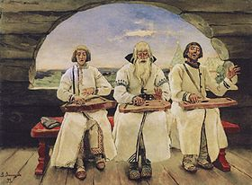
К струнно-щипковым народным инструментам относятся – гусли, балалайка, домра. Гусли – один из древнейших инструментов этой группы. Изображение гуслей можно встретить на многих старинных гравюрах. При раскопках в Новгороде были найдены старинные гусли, которые можно отнести к XI веку.

Гусли звончатые - инструмент крыловидной или трапецевидной формы.

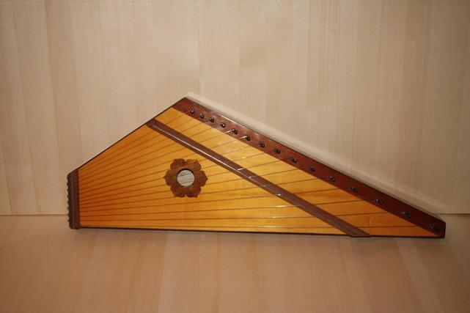

При игре его опирают на колени колками в левую сторону. Струны защипываются либо пальцами обеих рук, либо пальцами только правой руки; левая рука в этом случае служит для приглушения струн. Позже звук начали извлекать плектром или медиатором, отчего он стал ярче и звонче. На звончатых гуслях можно играть и бряцанием, как на балалайке, и извлекать арпеджированные аккорды.
Исполнителей на гуслях называют гуслярами. Гусляр был не только музыкантом, но и поэтом, и сказителем. Вспомним легендарного гусляра Бояна:
Боян же, братья, не десять соколов
На стаю лебедей напускал.
Но свои вещие персты на живые струны воскладал.
Они же сами славу рокотали.
И еще один былинный герой – Садко – покоривший своей игрой на гуслях морского царя. «И ударил по серебряным струнам гусляр. Не выдержал царь, пустился в пляс…»
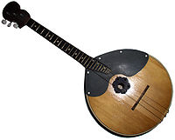
А ведь Садко действительно жил в Новгороде и построил в 1167 году церковь. Не был он богатырем, как Илья Муромец или Добрыня Никитич, не совершал подвигов. И все-таки сложили о нем былину, потому что сила его была под стать богатырской: это была сила искусства. И в былине речь идет о том незабываемом впечатлении, которое производило на новгородцев искусство много веков назад.

Домра. Старинный русский инструмент.

К сожалению, ни время появления домры на Руси,
ни ее достоверно сохранившиеся экземпляры
не известны. Даже само название инструмента не находит себе объяснение в русском языке. Предполагают, что древним предком нашей домры является египетский инструмент «танбур», который проник к нам через Персию, торговавшую с Закавказьем. На Руси домра сразу попала в гущу народной жизни. Она стала инструментом общедоступным. Легкость и малая величина, его звонкость, богатые художественные и технические возможности – все это особенно пришдось по душе скоморохам. В те времена домра звучала всюду: на крестьянских и царских дворах, в часы веселья и в минуты грусти.
В конце XIX века руководитель первого оркестра народных инструментов музыкант-исследователь Василий Андреев проделал труднейшую кропотливую работу по восстановлению и усовершенствованию русских народных инструментов. Вместе с С. И. Налимовым они разработали конструкцию домры, опираясь на форму и конструкцию найденного Андреевым в 1896 году в Вятской губернии неизвестного инструмента с полусферическим корпусом. Историки до сих пор спорят о том, был ли найденный Андреевым инструмент действительно старинной домрой. Тем не менее, реконструированный в 1896 году инструмент получил название «домра». Круглый корпус, средней длины гриф, три струны, квартовый строй — так выглядела реконструированная домра.
Позднее, благодаря ближайшему сподвижнику В.Андреева пианисту и композитору Николаю Петровичу Фомину, было создано семейство домр, которые вошли в состав русского оркестра — пикколо, малая, альтовая, басовая, контрабасовая.
Балалайка. Есть инструменты, ставшие музыкальным символом того или иного народа. Например, гитара – испанский народный инструмент, мандолина – итальянский, волынка – шотландский, бандура – украинский. Все в мире знают, что балалайка – это русское.
Первое из известных письменных упоминаний о балалайке относится к 1688 году.
«…Сей инструмент в великом употреблении в России между простым народом», - написано в одной из книг издания 1795 года.
«Не легко найти в России дом, - читаем мы в другой, - где бы на этом инструменте молодой работник не наигрывал служанкам своих вещичек. Инструмент этот имеется в продаже во всех мелочных лавках, но еще более способствует его распространению то обстоятельство, что его можно самому изготовить».
О популярности балалайки говорит и довольно частое упоминание ее во многих русских народных песнях. В песне «Во поле береза стояла» есть такие слова: Сделаю себе я три гудочка,
Четвертую балалайку…
Есть и загадки про балалайку, например:
В лесу выросло, На руках плачет,
Из лесу вынесено, А на полу скачет.
Можно предположить, что на определенном историческом этапе, как это часто бывало и бывает, произошло слияние двух-трех родственных щипковых инструментов, в результате которого именно русский человек развил и распространил совершенно новый, самобытный струнный инструмент – балалайку. Но по богатству оттенков звука, по разнообразию штрихов балалайка превосходит своих предшественников. Тут и тремоло, как на домре, щипки пальцами правой руки и бряцание, как на гуслях, щипки пальцами левой руки, большая и малая дробь, пиццикато, глиссандо, вибрато…
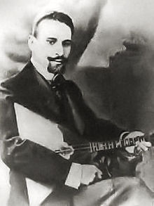
Василий Андреев вспоминает: «…Был тихий июньский вечер. Я сидел на террасе своего деревянного дома и наслаждался тишиной деревенского вечера… Совершенно неожиданно, я услыхал, дотоле еще не ведомые для меня звуки… Игрок наигрывал плясовую песню вначале довольно медленным темпом. А потом все быстрее и быстрее. Звуки разгорались все ярче, мелодия лилась, полная ритма, неудержимо подталкивая к пляске… Я сорвался с места и подбежал к флигелю, откуда неслись звуки: передо мной на ступеньках крыльца сидел крестьянин и играл…на балалайке!.. Я был поражен ритмичностью и оригинальностью приема игры на балалайке и никак не мог постичь, как такой убогий с виду, несовершенный инструмент, только с тремя струнами, может давать столько звуков!.. Присмотревшись внимательно, как играл Антип (имя работника), попросил его тут же показать некоторые приемы игры».
Василий Андреев с детства интересовался
музыкальными инструментами, бытовавшими у крестьян.
В 1883 году он занялся усовершенствованием
народных музыкальных инструментов и образовал
в Санкт-Петербурге из любителей игры на них
оркестр из струнных инструментов. После концертов этого оркестра, имеющего своеобразный колорит, в 1888 году в русском обществе развилось широкое увлечение народными инструментами, особенно балалайкой, благодаря сравнительной лёгкости игры на ней. Явился и широкий спрос, в связи с которым возникло усиленное их производство мастерами музыкальных инструментов. Стали издаваться школы и ноты.
Виртуозно владея техникой игры на балалайке, Андреев выступал и в качестве композитора для своего инструмента и для великорусского оркестра. Время от времени он совершал со своим оркестром концертные путешествия по России и Европе (где имел огромный успех), а также заведовал постановкой обучения игре на русских народных инструментах в войсках гвардии.

Струнные смычковые инструменты.

Идеальным музыкальным инструментом, созданным самой природой, всегда считался человеческий голос. Исполнители на струнных инструментах издавна стремились в своей игре приблизиться к его звучанию, добиться певучести и сделать звук более теплым, продолжительным и ровным. Для этого использовались разные приемы и приспособления. Настоящим открытием в достижении цели стал смычок. Первоначально он представлял собой нечто вроде охотничьего лука с натянутым пучком волос конского хвоста. Волосы натирались смолой и при трении о струну извлекали из нее красивый, насыщенный и довольно продолжительный звук. Родилась целая группа смычковых инструментов. Их звук приблизился по своему характеру к человеческому голосу.
Вначале эти инструменты на Руси назывались двояко: смыками и гудками. Предмет, которым извлекался звук, именовался лучком.
В те далекие времена всякая игра на любом струнном инструменте называлась гудением, гудьбой. Самыми «гудящими» из них стали смычковые инструменты и поэтому именно они и были названы гудками, а лучок стал называться сначала смыком, а затем смычком.
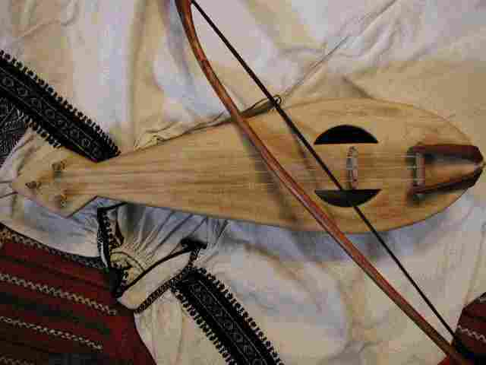
Гудок.

Долго не могли найти ни
одного экземпляра русского
гудка. Имелись лишь
упоминания об этом
инструменте в народных
песнях, припевках и изображения его на старинных рисунках.
Но во время археологических раскопок в Новгороде наконец-то были обнаружены подлинные экземпляры этого уникального скоморошьего инструмента.
Гудок имел корпус грушевидной формы, с плоским дном и прямой декой с небольшими резонаторными отверстиями. Струн было три. Две нижние настраивались в унисон, верхняя – в кварту или квинту от них.
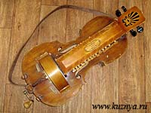
При игре инструмент держали вертикально, чаще всего опирая его о колено. Смычком водили по всем трем струнам сразу, но мелодию извлекали на третьей струне, а две нижние служили непрерывным бурдоном. Такое, хоть и примитивное, многоголосие было необходимо музыканту для создания собственного же сопровождения исполняемой мелодии. В ансамблях из нескольких гудков разной величины, а, следовательно, и разного строя, бурдоные звуки образовывали интересные гармонические сочетания, создавая впечатление звучащего оркестра. Недаром сохранились разнохарактерные названия гудка, соответственно его размерам: гудочек, гудок, гудило, гудище…

Струнные фрикционные инструменты
Устройство фрикционного инструмента:
за основу взят корпус виолы или лютни, снабженный двумя наборами струн (мелодическими и бурдоными), колесом, которое при игре задевает все струны одновременно и служит, таким образом, своеобразным смычком. При вращении рукоятки оно трется о жильные струны, заставляя их звучать. Длину струн регулируют специальные клавиши с порожками, расположенные в центре корпуса. Мелодию исполняют на средней струне, проходящей через коробку с клавишным механизмом; остальные создают бурдоный аккомпанемент. Строй средневековой лиры натуральный, диапазон - чуть больше октавы. К XVIII веку она имела хроматический звукоряд, а диапазон расширился до двух октав.
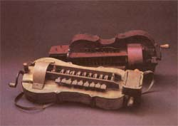
Во время исполнения лиру клали на колени, для удобства накидывая на шею (на пояс) ремень, прикрепленный к корпусу инструмента. Правой рукой музыкант вращал за рукоятку колесо, а пальцами левой нажимал на клавиши. Звук лиры сильный, со специфическим «гнусавым» оттенком.
Ранняя история колесной лиры остается неизвестной. Первые сведения об инструменте относятся к XII веку. Колесная лира существовала как народный инструмент и как инструмент придворный, аристократический. Например, на протяжении XVIII века среди французской аристократии игра на лире причислялась к правилам хорошего тона. Тогда же для инструмента была создана и довольно обширная литература. Такому высокому статусу инструмента соответствовал и ее внешний облик. Так, корпус инструмента часто изготавливался из волнистого клена, украшался слоновой костью, цветным деревом и резьбой.
Колесная лира была широко распространена не только в Европе, но и в России и Белоруссии. Большой популярностью пользовалась лира (или «рыля») на Украине. В прошлом веке здесь существовали даже специальные школы лирников. В настоящее время усовершенствованные колесные лиры используют в оркестрах и различных ансамблях.

Ударные музыкальные инструменты

В давние времена на Руси все без исключения ударные инструменты назывались бубнами, а игру на ударных называли «бряцанием» или «ударянием».
Судить о том, какие именно ударные инструменты были у русских в древности, очень трудно. Но уже во времена Бориса Годунова были зафиксированы разные названия для ударных: набаты, литавры, накры. Многие из инструментов как бы слились с аналогичными разновидностями музыкальных инструментов других народов, постепенно усовершенствовались и стали общедоступными. Барабаны, тарелки, литавры, бубен, ксилофон, колокольчики все они давно уже входят в составы самых разнородных оркестров мира: симфонических, духовых, эстрадных и народных.
Но есть ряд очень самобытных ударных инструментов русского народа, рожденных самой повседневной жизнью и тесно связанных с бытом. Одни из них, такие как ложки, трещетки, бубенцы нашли свое место не только в домашних ансамблях и самодеятельных оркестрах, но и на профессиональной сцене. Инструменты эти отличает как оригинальность внешнего вида, так и звучание, простота и забавность.

Ложки
Кто и когда первый додумался превратить наши обыкновенные столовые ложки в ударный инструмент, сказать теперь совершенно невозможно. Но то, что это и прежде и теперь самый распространенный инструмент русского народа, - бесспорный факт. Наши расписные деревянные ложки популярны не только у нас, но и за рубежом.
Обычно в игре одного исполнителя используются три ложки. Две из них закладываются между пальцами левой руки, третья берется в правую руку.
Освоение игры на ложках требует некоторого труда и терпения. Разучивать тот или иной, особенно сложный, ритмический рисунок следует вначале медленно, добиваясь автоматизма в движениях. Мастера – виртуозы очень ловко и разнообразно чередуют удары правой руки о левую, левой о колено или плечо. Мастерство даже в таком, казалось бы, шуточном деле всегда высоко ценится нашим народом.

Трещетки

Трещетка представляет собой как бы снизку деревянных пластинок, которые при встряхивании ударяются друг о друга и издают трескучие звуки.
При исполнении трещетка растягивается наподобие гармошки, но веерообразно, потому что вверху пластины скреплены узлами. Манипулируя кистями рук, ударяя ими то одновременно, то поразнь, можно извлекать на этом инструменте самые разнообразные ритмы.
Держат трещетку обычно на уровне головы или груди, а иногда выше; ведь инструмент этот привлекает внимание не только своим звуком, но и внешним видом. Нередко ее украшают цветными лентами или цветами.

Бубенцы

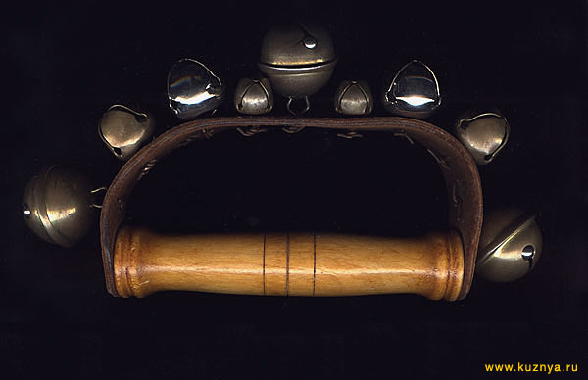

У русского человека есть изумительное свойство – украсить все то, что его окружает, внести в самое обыденное элементы красоты и творчества. Как можно было скакать на удалой тройке без музыки, без бубенцов и колокольчиков? Колокольчики и бубенчики вешались под дугой и при быстрой езде встряхивались, издавая целую гамму серебристых звуков.
Чем отличаются колокольчики от бубенчиков?
Колокольчик представляет собой открытую книзу металлическую чашечку с закрепленным внутри ударником (язычком). Звучит он только в подвешенном вертикальном положении. Бубенчик же является полым шаром, в котором свободно катается металлический шарик, при встряске ударяющийся о стенки и извлекающий звук.
Русской тройке и ямщикам посвящено так много песен и инструментальных сочинений, что возникла необходимость ввести в оркестр народных инструментов специальный музыкальный инструмент, имитирующий звучание ямщицких колокольчиков и бубенчиков. Этот инструмент так и назвали – бубенцами.

Кокошник

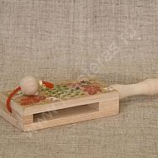

В давние времена деревенский сторож был вооружен так называемой колотушкой. Сторож ходил ночью по деревне и стучал в нее, давая тем самым знать односельчанам, что он не спит, честно трудится. Да и воров отпугивает.
Вот по принципу сторожевой колотушки и устроен ударный народный инструмент кокошник. Основой его служит небольшой деревянный каркас, обтянутый кожей, бычьим пузырем или каким-либо другим упругим, хорошо звучащим материалом: тонкой фанерой, пластиком. Обтягиваются лишь две широкие стороны каркаса. По ним будет ударять привязанный к верхней части корпуса деревянный шар, извлекая звуки, похожие на пулеметную дробь. В нижней части вставляется ручка, за которую держат одной рукой инструмент. Совершая кистью руки частые колебательные движения, заставляют привязанный шарик мотаться из стороны в сторону и поочередно ударять по широким стенкам кокошника.

Рубель

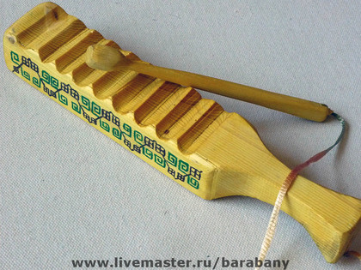

Рубель, так же как и ложки, - предмет повседневного обихода русского народа. В прежние времена, когда утюга еще не было, белье гладили, накручивая его во влажном состоянии на скалку и затем продолжительное время укатывая, утрамбовывая рубелем. Отличие музыкального рубеля от бытового в том, что музыкальный пустотелый, а бытовой цельный. Пустотелый, естественно, звучит более громко, гулко.
Рубелем хорошо подчеркивается исполнение всякого рода арпеджио или форшлагов.
Колокола

Колокол – великий национальный инструмент земли Русской. Колокол на Руси выполнял разные функции: церковный располагался на звонницах церквей и монастырей, он звал прихожан на церковные службы; колокол – набат оповещал население о нашествии врагов или о пожаре.

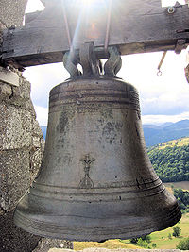
Колокол – ударный, сигнальный инструмент. Имеет форму полой, срезанной снизу груши, внутри которой подвешен язык. Изготавливается из бронзы. С середины IX века колокольный звон становится частью церковных обрядов. Для колоколов сооружали специальные звонницы и колокольни
Колокольные звоны исполняют различно настроенные колокола, на которых исполняются определенные мелодические и ритмические последовательности.

Праздники и обряды народного земледельческого календаря

Егорьев день – народное название праздника православной церкви в честь великомученика Георгия, одного из наиболее популярных христианских святых, героя многочисленных сказаний и песен.
Христианская литература относит Георгия к современникам римского императора Диоклетиана (284 – 305гг), дослужившимся до высокого военного чина; во время гонения на христиан его истязаниями пытались принудить к отречению от веры и, в конце концов, отрубили голову.
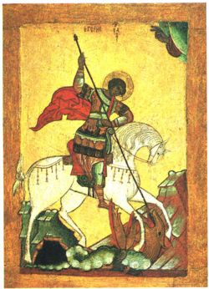

Это ставит Георгия в один ряд с другими христианскими мучениками из военного сословия.
Весенний праздник Егория отмечался как сезонный рубеж скотоводческого календаря.
Пробуждение природы влекло за собой возобновление земледельческих работ, которое фактически во всех русских деревнях начиналось сразу же после Егорьева дня: «Господь Бог благословляет землю и открывает ее на сеяние», «Егорий начинает полевые работы», «На Егорья выезжает и ленивая сошка», – говорили русские. На Егорьев день обязательно выгоняли на пастбище скот, даже если было холодно и местами еще лежал снег. Считалось, что св. Георгий в этот день объезжает стадо на белом коне, беря его под свое покровительство.
Во многих русских деревнях в этот день проводились обряды в честь св. Георгия, во время которых люди обращались к святому с просьбами «открыть» землю, дать плодородие полям, защитить скот:
Юрий, вставай рано,
Отмыкай землю,
Выпускай росу
На теплое лето,
На буйное жито,
На ядренистое
На колосистое.

Особенно характерны для Егорьева дня обрядовые действия, направленные на защиту домашних животных. Во многих деревнях перед иконой св. Георгия, вывешенной при входе в хлев, женщины читали молитвы, в которых просили
святого защитить «скот, милый живот»:
Батюшка, Егорий,
Спаси нашу скотинку,
Всю животинку –
В лесу и за горами,
За широкими долами!
Волку, медведю –
Пень да колода,
Да белая береза,
Древесинный камешек!
Нашим же телонькам –
Травка – муравка,
Зелененький лужок!
Почти по всей России в этот день пастухи совершали обходы первый раз выпушенных на пастбище коров и овец. Пастух брал с собой «магические» предметы (иконку с изображением св. Георгия, веточку вербы, освященную в церкви, горбушку хлеба, восковой шарик с закатанными в него шерстинками коров из стада, замок и др.) и трижды обходил стадо, читая специальный заговор « от волков и волчиц, змеев и змеиц».
После того как стадо было отдано под покровительство пастуха и св. Георгия, в деревне начиналось гулянье взрослых мужчин и женщин, сопровождавшееся пением песен, плясками, коллективной трапезой. Пастухи же праздновали Егория до самого утра, получив от владельцев скота пиво, яйца, пироги.

Задание: Запиши по памяти легенду о Георгии Победоносце.

Содержание

1. Русский эпос.
Былины……………………………………………………………………………2
2. География былин…………………………………………………………………4
3. Композиция былин……………………………………………………………….4
4. Традиция сказывания былин…………………………………………………….5
5. Скоморошины…………………………………………………………………….6
6. Исторические песни……………………………………………………………...7
7. Баллады…………………………………………………………………………..10
8. Духовные стихи………………………………………………………………….12
9. Русские народные инструменты………………………………………………..13
10. Классификация народных инструментов……………………………………..15
11.Флейтовые духовые инструменты……………………………………………..15
12. Духовые язычковые инструменты…………………………………………….18
13. Мундштучные духовые инструменты………………………………………...21
14. Струнные щипковые инструменты……………………………………………23
15. Струнные смычковые инструменты…………………………………………..28
16. Струнные фрикционные инструменты………………………………………..29
17. Ударные музыкальные инструменты…………………………………………31
18. Праздники и обряды народного земледельческого календаря……………...35

